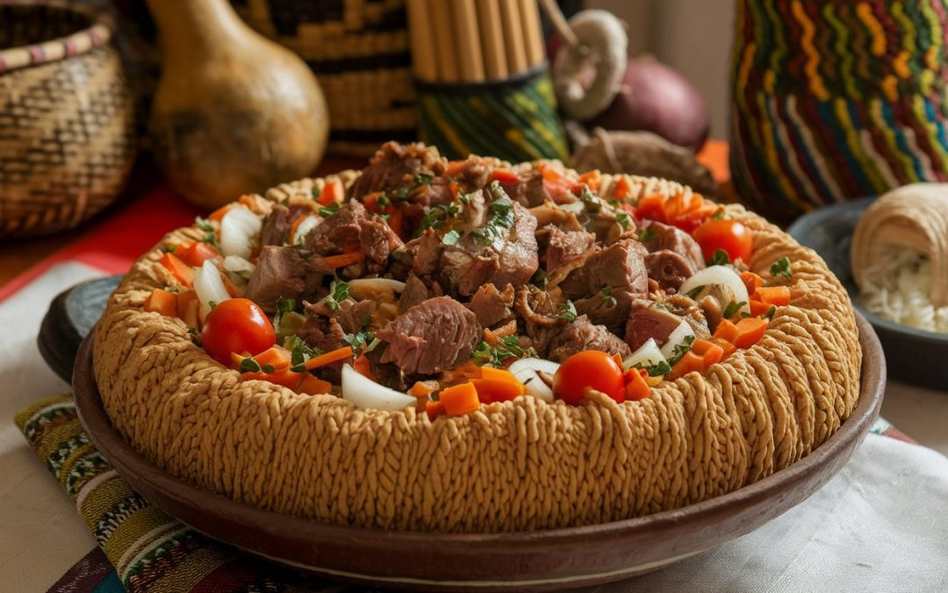

Das perfekte Rezept für ein südsudanesisches Geschmackserlebnis
Hier ist ein einfaches und authentisches Rezept, um Asida zu Hause zuzubereiten:
Zutaten (für 4 Personen):
2 Tassen Weizenmehl
4 Tassen Wasser
1 TL Salz
Muscatnuss
Pfeffer
500 g Lamm- oder Ziegenfleisch, gewürfelt 2 Tomaten, gewürfelt
1 Zwiebel, gewürfelt
2 Karotten, gewürfelt
2 Knoblauchzehen, fein gehackt
1 TL Kreuzkümmel
1 TL Paprika
2 EL Öl
Frische Kräuter (z. B. Koriander) zur Garnierung
Zubereitung:
1. Fleisch zubereiten: Erhitze das Öl in einem großen Topf und brate das Fleisch bei mittlerer Hitze an, bis es braun und durchgegart ist. Füge die Zwiebel, den Knoblauch, die Tomaten und die Gewürze hinzu und lasse alles für etwa 5-10 Minuten kochen.
2. Gemüse hinzufügen: Gib die Karotten und eventuell andere Gemüsearten hinzu und koche weiter, bis sie weich sind. Füge nach Belieben etwas Wasser hinzu, um die Sauce zu verlängern.
3. Asida zubereiten: In einem separaten Topf das Wasser mit Mehl, Salz, einer Prise Muskatnuss und Pfeffer verrühren. Aufkochen und rühre ständig, bis die Mischung eine dicke, teigartige Konsistenz annimmt. Lasse den Teig bei niedriger Hitze weiterköcheln, bis er vollständig durchgegart ist.
4. Servieren: Platziere eine Portion Asida auf einem Teller und forme eine Mulde in der Mitte, um das Fleischragout darauf zu legen. Garniere das Gericht mit frischen Kräutern.

